Муниципальное автономное дошкольное образовательное учреждение « Детский сад №0» г. Горнозаводск

«Перечень комнатных растений в ДОУ
по возрастным группам» (памятка для воспитателей)

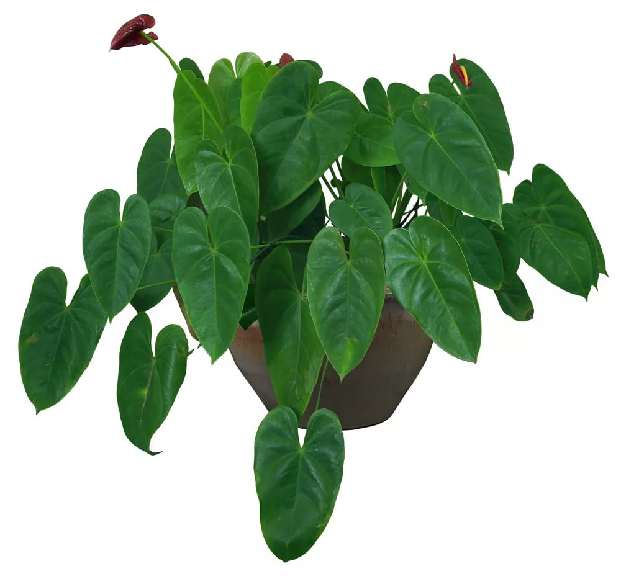

Подготовили воспитатели высшей кв. категории Т. В. Коновалова, Н. Г. Горбушина .
2019 год
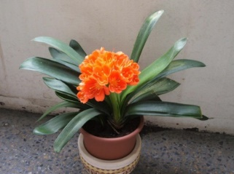
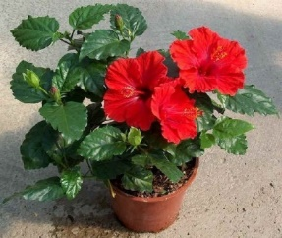
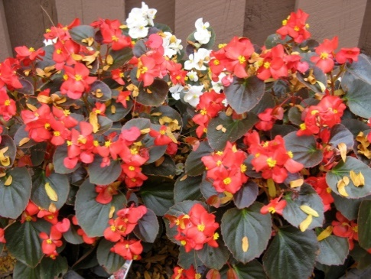

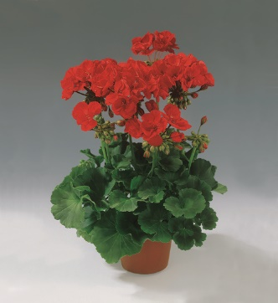
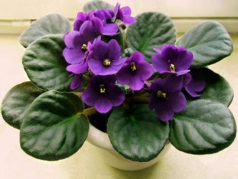
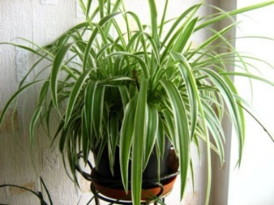

Рекомендуемые комнатные растения в 1 младшей группе:

Фикус (хороший очиститель воздуха)

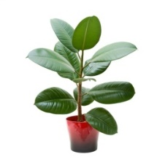

Бегония (борется с заболеваниями верхних дыхательных путей)

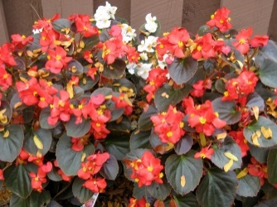

Аспарагус (хороший очиститель воздуха)

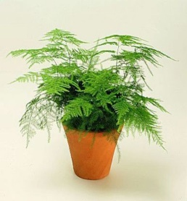

Бальзамин (похож на кустик)

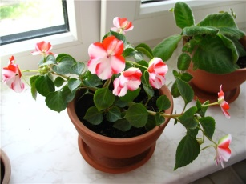

Задачи:

1. Помогать детям замечать красоту природы.
2. Воспитывать бережное отношение к растениям .

Трудовые поручения:
В первой младшей группе за комнатными растениями ухаживает воспитатель. Дети только наблюдают за его работой.

Рекомендуемые комнатные растения во 2 младшей группе:

Фикус (хороший очиститель воздуха)

Бегония вечноцветущая (борется с заболеваниями верхних дыхательных путей)

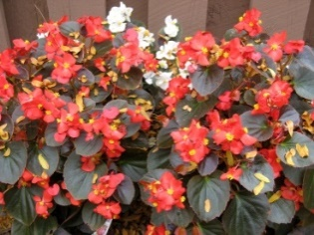

Герань зональная (похожа на кустик)
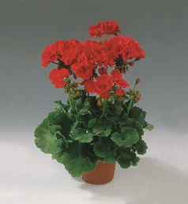

Традесканция (очищает воздух)

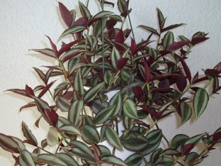

Задачи:
1. Познакомить с комнатными растениями и их названиями.
2. Формировать умение детей определять части растений (лист, стебель, цветок).
3. Формировать умение различать растения по их индивидуальным внешним признакам (цветки: сколько их, цвет, запах; листья: размер, окраска).
4. Формировать умение правильно держать лейку.

Трудовые поручения (под наблюдением воспитателя):
1. Полив растений;
2. Протирание, крупных листьев, тряпочкой.
Наблюдения в уголке природы:
В ходе наблюдения детей учат способам обследования: потрогать, обвести пальцем, посмотреть на растение на свету, в тени, через лупу, показать примерный размер. Наблюдения носят кратковременный, игровой характер, направлены на развитие положительных эмоций.

Рекомендуемые комнатные растения средней группы:
1. Аспарагус (поглощает тяжелые металлы)
2. Традесканция (очищает воздух)
3. Алоэ или Агава (фитоцидное растение)
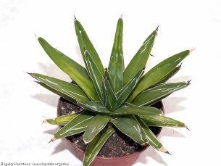

4. Бегония (борется с заболеваниями верхних дыхательных путей)

5. Бальзамин (похож на кустик)

6. Фикус (хороший очиститель воздуха)

7. Герань зональная (похожа на кустик)

8. Узамбарские фиалки.

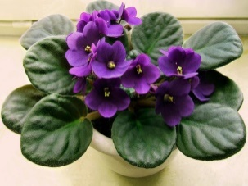

Задачи:
1. Продолжать формировать у детей интерес и любовь к природе.
2. Приучать детей заботиться о растениях.
3. Формировать умение более точно описывать растения (форма листьев), различать их по индивидуальным внешним признакам (сходство и различие в форме, величине, окраске листьев и цветов).
4. Формировать умение определять политые и не политые растения по состоянию земли. 5. Познакомить с правилом: после поливки растений в лейку надо налить воды и оставить её до следующего дня.
6. Знакомить с жизнью растений в течение всего года.

Трудовые поручения:
1. Полив растений.
2. Протирание крупных листьев, влажной тряпочкой.
3. Учить детей самим мочить и отжимать тряпочки.
4. Совместное мытье растений.

Наблюдения в уголке природы :
В сравнительных наблюдениях комнатных растений, дети, с помощью воспитателя, учатся выделять особенности листьев и устанавливать способы их мытья: кожистые, крупные листья нужно мыть тряпочкой или губкой; опущенные и бархатистые – мягкой кисточкой или щеточкой; мелкие, нежные листья – опрыскивать.
Дети усваивают простейшие правила:
• Вода не должна быть холодной (воду нужно отстаивать);
• Избыточный полив вреден для растений.
Дети учатся устанавливать необходимость полива по цвету почвы, по наличию трещинок на почве.
Важно формировать у детей умение определять состояние растения по внешнему виду: ухоженное, здоровое растение хорошо выглядит, цветёт (если оно из группы цветущих), листья хорошо развиты, нет засыхающих, повреждённых и сухих, есть молодые листья, которые нормально развиваются, нет вредителей, почва в горшке рыхлая. Неухоженное растение, больное или старое, выглядит не привлекательно, листья имеют повреждения, их окраска не соответствует норме (желтые, бледные, а у окрашенных рисунок не яркий), они не цветут, почва плотная – комом. С помощью воспитателя дети устанавливают вероятные причины неблагополучия растения, а также способы их устранения. Так же детям интересны сравнительные наблюдения за растениями одной группы: разных видов комнатной герани (зональная, крупноцветковая, душистая). Бегоний (всегда цветущая, Рекс, клубневая), бальзамин, различных сортов фиалок.

Рекомендуемые комнатные растения старшей и подготовительной группы:

Бегония-Рекс и вечноцветущая бегония (борются с заболеваниями верхних дыхательных путей)

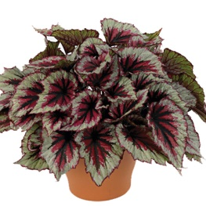

Бальзамин, Традесканция
Алоэ или Агава (относится к фитонцидным растениям)

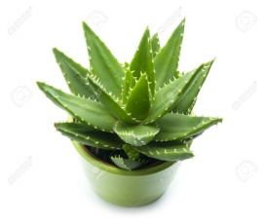

Аспарагус (поглощает тяжелые металлы) Фикус (хороший очиститель воздуха)
Амариллис (от его фитонцидов некоторые бактерии, вредные для человека, погибают быстрее, чем от фитонцидов чеснока)
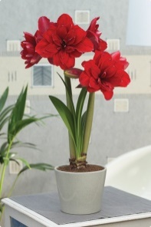

Кактусы

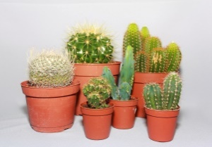

Плющ

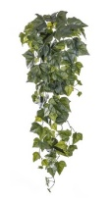

Сансиверия

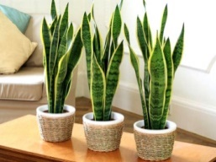

Кливия
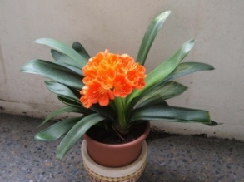

Задачи:
1. Расширение представлений об условиях, необходимых для роста и развития растений (разный уход за разными растениями);
2. Формировать умение более точно описывать растения, отмечая существенные особенности, различать их по индивидуальным внешним признакам (сходство и различие в форме, величине, окраске листьев и цветов);
3. Обогащение знаний о комнатных растениях (называть наземные и подземные части, знать о некоторых лекарственных растениях, о происхождении растений, их жизни на родине, знать особенности размножения растений);
4. Формирование умений дифференцировать растения на светолюбивые и теневыносливые, влаголюбивые и засухоустойчивые;
5. Воспитание бережного отношения к растительному миру.
6. Закреплять умения определять способ ухода за растениями в зависимости от характера листьев и стебле.
Трудовые поручения ( в форме дежурства)
1. Полив растений;
2. Протирание и мытьё растений;
3. Опрыскивание растений;
4. Обрезка сухих листьев;
5. Помогают воспитателю при пересадке (определяют растение, нуждающееся в пересадке, подбирают горшок нужного размера и т.д.).
Наблюдения в уголке природы :
Особый интерес детей представляют длительные наблюдения за ростом и развитием растений. Это сложный вид наблюдений, поэтому важно использовать специальные мерки маркеры, фиксировать количество, размер и состояние побегов, листьев, бутонов, цветков. Периодичность таких наблюдений - не чаще одного раза в неделю. Отмеченные наблюдения можно фиксировать в календаре наблюдений с обязательным указанием даты наблюдения. Хорошо, если для таких наблюдений используются сорта с разнообразной окраской листьев, наличием цветных пятен. Это лучше с методической точки зрения: молодые листья у таких растений по окраске отличаются от старых.

